
Νόμιμα αναγνωρισμένη επαγγελματική Ομοσπονδία με την υπ’ αριθμ.16/2017 διαταγή του Ειρηνοδικείου Χαλανδρίου, καταχωρημένη στα βιβλία Ομοσπονδιών του Πρωτοδικείου Αθηνών με αριθμό μητρώου 844 και αριθμό βιβλίου συνδικαλιστικών οργανώσεων 6390.
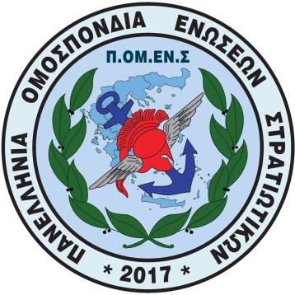

Ηλεκτρονική διεύθυνση: www.pomens.gr – facebook ΠΟΜΕΝΣ

Αθήνα, 29 Ιουλίου 2020
Email: info@pomens.gr

Πανελλήνια Ομοσπονδία Ενώσεων Στρατιωτικών
(Π.ΟΜ.ΕΝ.Σ.)
member of

ΑΝΑΚΟΙΝΩΣΗ
Συναδέλφισσες – Συνάδελφοι

Ανακοινώνουμε ότι, για την καλύτερη εξυπηρέτηση των ενδιαφερόμενων, η προθεσμία για τη συλλογή δικαιολογητικών για τη διεκδίκηση της Β' Κατηγορίας του Μισθολογίου από στελέχη προερχόμενα από ΕΜΘ παρατείνεται μέχρι την Παρασκευή 4.9.2020.

Η ημερομηνία αυτή θα είναι και η τελική ημερομηνία για την υποβολή των δικαιολογητικών, ώστε στη συνέχεια να προωθηθούν προς επεξεργασία στα δικηγορικά γραφεία, για την κατάθεση των αγωγών.

Συνεχίζουμε δυναμικά τη διεκδίκηση όσων δικαιούμαστε, και καλούμε την Πολιτεία να παρέμβει άμεσα νομοθετικά ώστε να δοθεί λύση σε ένα πρόβλημα που απασχολεί χιλιάδες συναδέλφους.

Επιβεβαιώνουμε ξανά ότι, σε περίπτωση που υπάρξει νομοθετική επίλυση του ζητήματος πριν την κατάθεση των αγωγών, τότε τα δικαιολογητικά και τα χρήματα θα επιστραφούν στον κάθε συνάδελφο, ώστε να μην υπάρξει καμία επιβάρυνση
Για την Εκτελεστική Γραμματεία
Ο Ο
ΠΡΟΕΔΡΟΣ ΓΕΝΙΚΟΣ ΓΡΑΜΜΑΤΕΑΣ

ΔΗΜΗΤΡΙΟΣ ΡΩΤΑΣ ΓΕΩΡΓΙΟΣ ΘΕΟΔΩΡΟΥ
Επγός (ΥΔΚ) Τχης (ΠΖ)

